Fakultet strojarstva, računarstva i elektrotehnike, Mostar
Projektiranje informacijskih sustava

Izvori porijekla zahtjeva:

Informacijski sustav za upravljanje i trgovanje dionicama

Verzija: 1.0

Voditelj projekta: Ivana Bošnjak

Mostar, travanj 2026.

Contents
1. Izvori porijekla zahtjeva 2
1.1. Primjeri prikupljenih izvora 2
1.2. Surogat: TradingView 2
2. Zaključak analize surogata 3

Izvori porijekla zahtjeva

1.1. Primjeri prikupljenih izvora
• Zapisnik s intervjua s korisnikom sustava za trgovanje dionicama
• Reprezentativni dokument: Pravilnik korištenja sustava za trgovanje dionicama
• Surogat: TradingView

1.2. Surogat: TradingView
Kao surogat izvor korištena je online platforma TradingView, koja omogućuje analizu financijskih tržišta, praćenje kretanja cijena dionica te pregled tržišnih podataka u stvarnom vremenu.
• Izvor: https://www.tradingview.com/

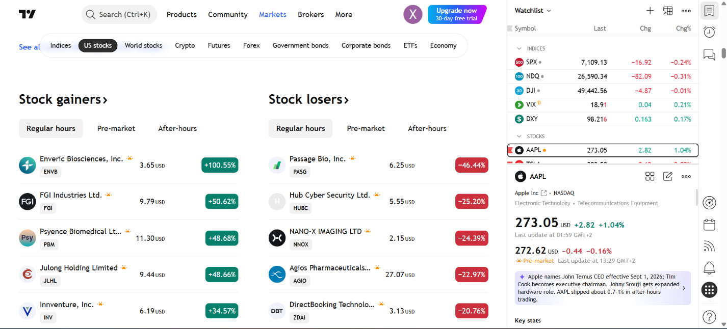
Slika 1 Sučelje za pregled tržišta i dostupnih dionica

Analizom sučelja utvrđeno je da TradingView prikazuje popis financijskih instrumenata s osnovnim informacijama poput simbola, trenutne cijene i promjene vrijednosti. Ovaj prikaz poslužio je kao osnova za definiranje modula za pregled dionica u informacijskom sustavu.

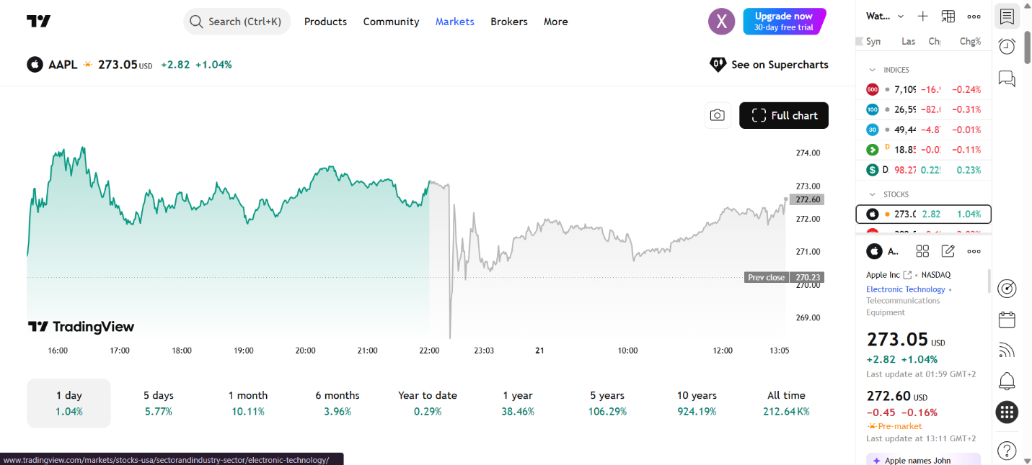
Slika 2 Grafički prikaz kretanja cijene dionice

Ovaj prikaz omogućuje detaljnu analizu kretanja cijene kroz vremenski period. Analizom je utvrđena potreba za implementacijom grafičkog prikaza u sustavu kako bi korisnici mogli pratiti trendove i donositi informirane odluke o trgovanju.

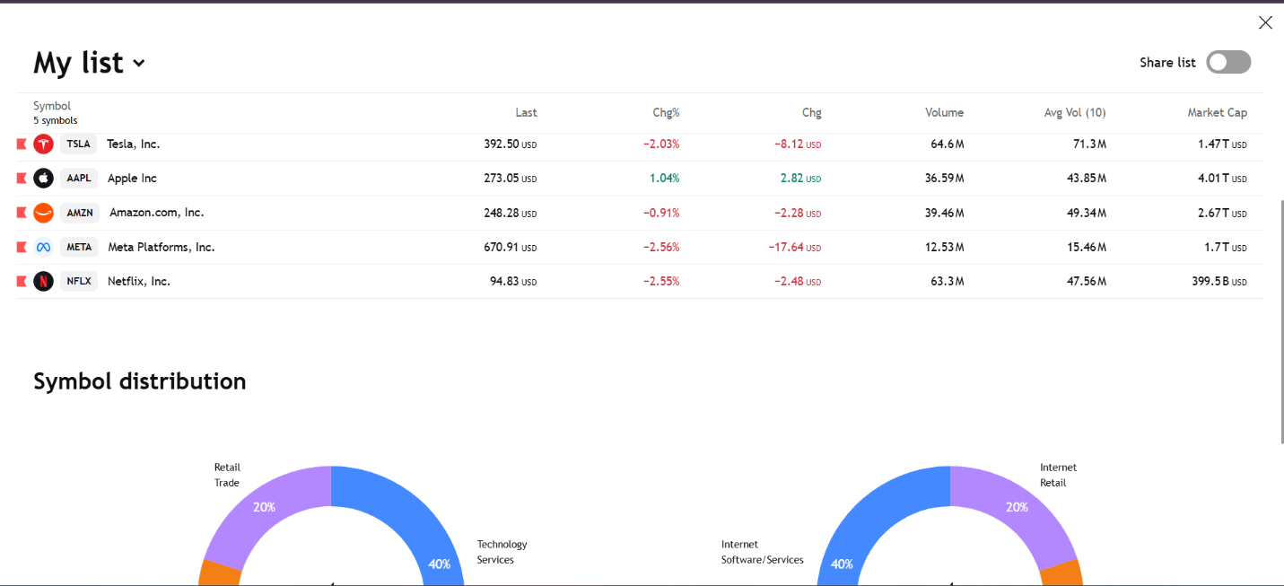
Slika 3 Praćenje odabranih instrumenata (Watchlist)

Analizom ove funkcionalnosti uočeno je da korisnici mogu pratiti odabrane dionice na jednom mjestu. Ovaj koncept poslužio je kao referenca za razvoj modula portfelja i liste praćenja u vlastitom sustavu.

2. Zaključak analize surogata
Analiza platforme TradingView pokazala je da suvremeni sustavi za praćenje i analizu financijskih tržišta naglašavaju preglednost podataka, grafičku analizu i jednostavno praćenje odabranih instrumenata.
Ovaj surogat poslužio je kao referentni model za definiranje osnovne strukture informacijskog sustava za trgovanje dionicama. Na temelju analize potvrđena je potreba za modulima za pregled tržišta, grafičku analizu kretanja cijena te praćenje odabranih financijskih instrumenata, dok su dodatne funkcionalnosti prilagođene zahtjevima akademskog projekta.

